Августовское совещание работников образования Алькеевского муниципального района Республики Татарстан
28 августа 2020 г., четверг
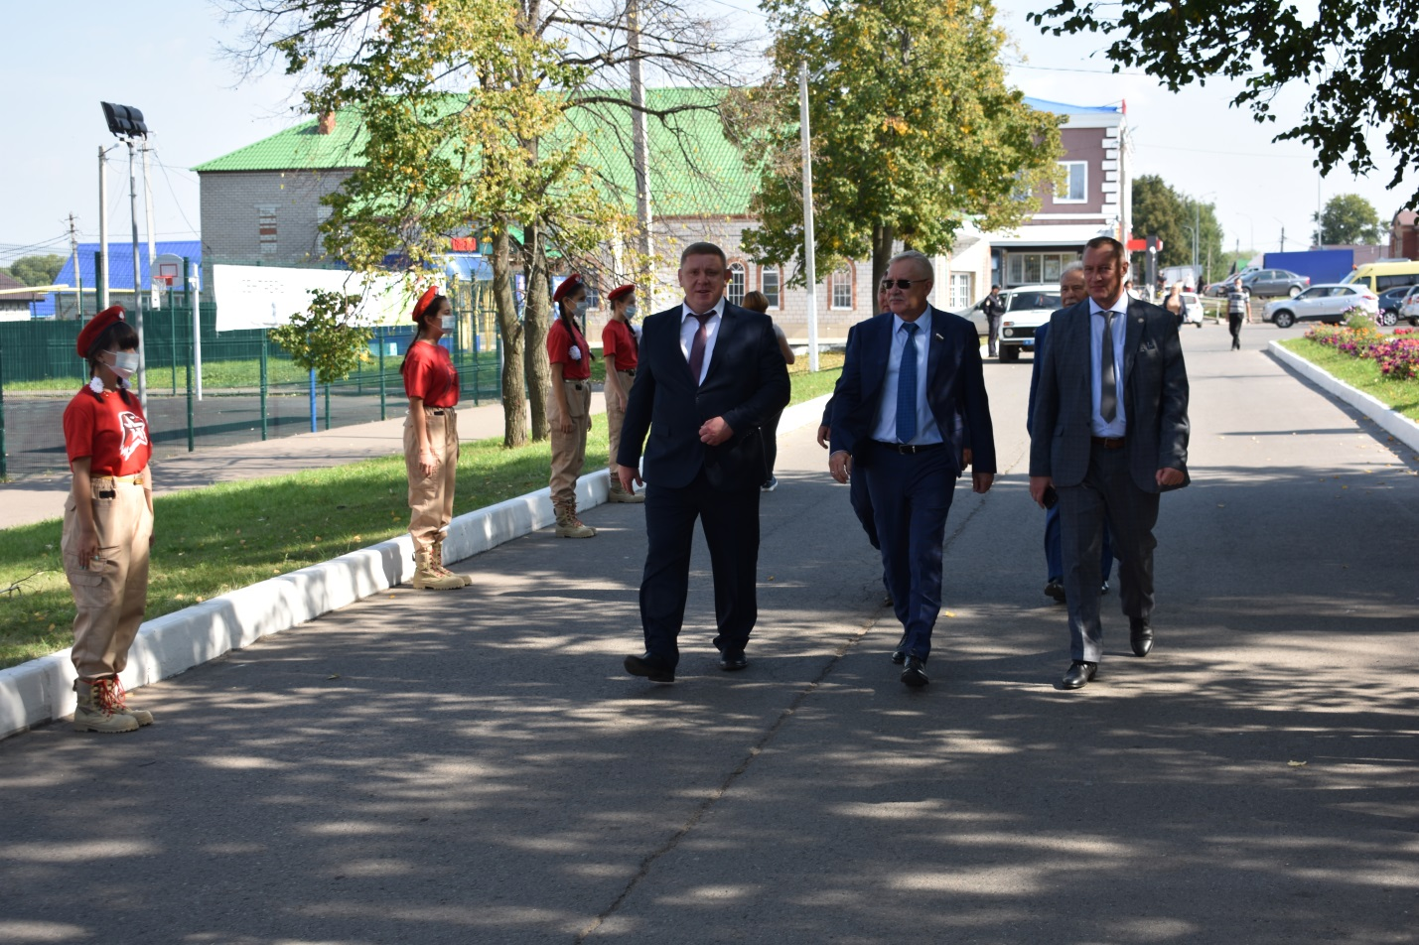
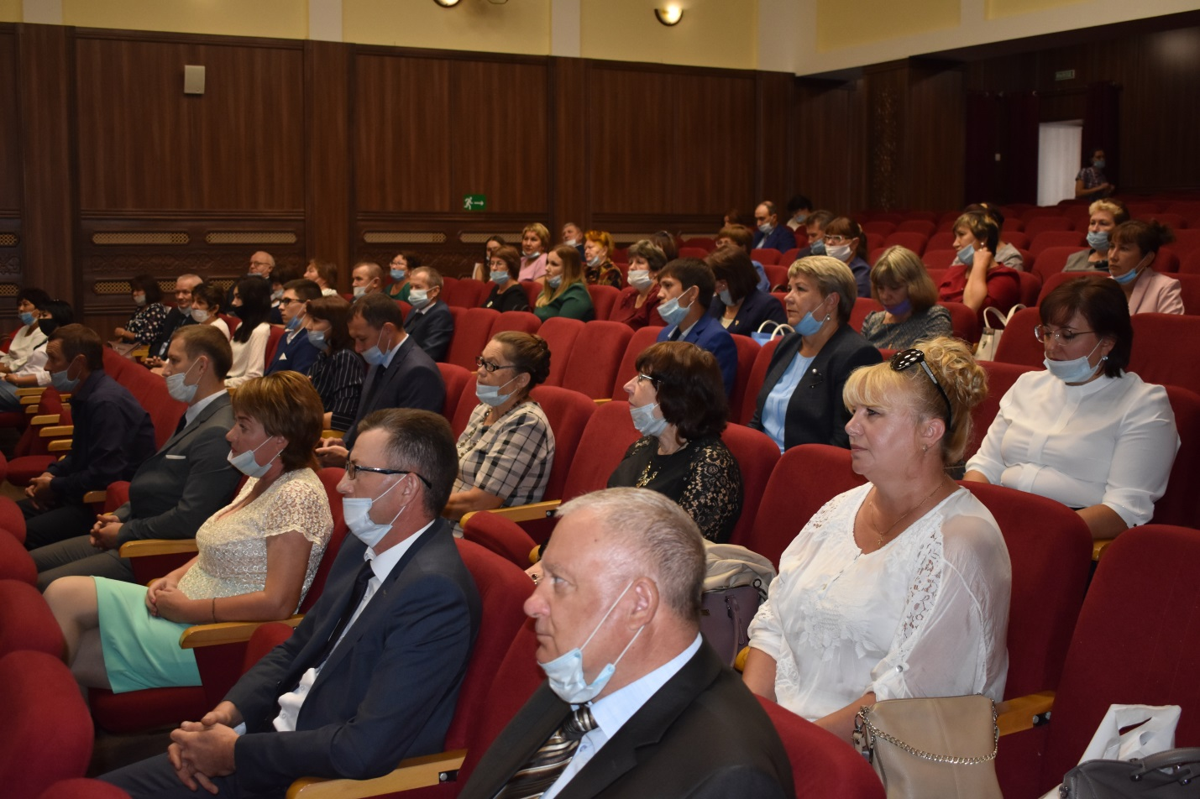
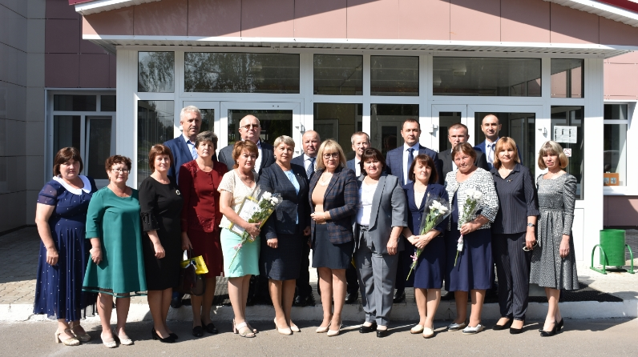
Сегодня в селе Базарные Матаки состоялось августовское совещание работников образования Алькеевского муниципального района Республики Татарстан. Традиционно в ней приняли участие руководители и ветераны образования, воспитатели, педагоги и молодые специалисты, а также Морозов Олег Викторович - кандидат в депутаты Государственной думы РФ, член Совета Федерации от Республики Татарстан. На интерактивных площадках были представлены спортивные, творческие и научно-технические достижения обучающихся района.
Открыл работу совещания Никошин Александр Федорович, глава Алькеевского муниципального района. С докладом о состоянии образования в Алькеевском районе выступил Савинов Артем Александрович, начальник управления образования.
На заседании был представлен опыт работы ведущих образовательных организаций дошкольного, общего и дополнительного образования, награждены лучшие школы и педагоги района.

